Лабораторна робота 15
Тема: Відображення інформації з БД на сервері у застосунку клієнта
Теоретичні відомості
1. Відображення таблиць та переглядів з БД на сервері у застосунку клієнта

2. Виконання транзакцій (збережених процедур і функцій) з БД на сервері зі сторони клієнта

Хід роботи
Для відображення таблиць та переглядів з БД на сервері у застосунку клієнта необхідно:
1.1. Опрацювати подію Click для кожного з пунктів меню «Таблиці БД», наприклад:
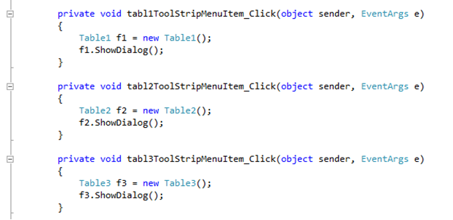
де : Table1, Table2, Table3 … – властивість Name відповідних форм, що відкриваються при опрацюванні події Click кожного з пунктів меню «Таблиці БД»;
f1, f2, f3 – змінні об’єктів Table1, Table2, Table3 …;
ShowDialog() – метод для відкриття нового вікна у режимі діалогу.
1.2. На кожну з форм, які повинні відкриватися при виконанні події Click відповідного пункту меню, помістити керуючі елементи DataGridView, наприклад:
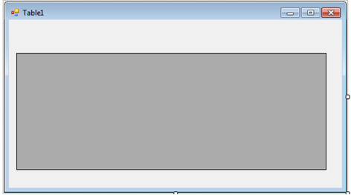
1.3. Описати події Load відповідних форм, які повинні відкриватися при виконанні відповідного пункту меню, за зразком:
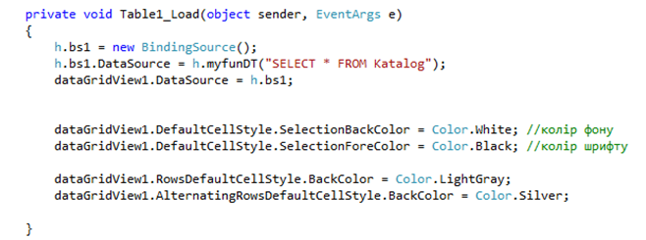
1.4. Перевірити працездатність проекту. При необхідності виправити помилки.
1.5. Форматувати елементи DataGridView для кожної з таблиць БД, наприклад:
dataGridView1.Columns[0].HeaderText = "AA";
dataGridView1.Columns[1].HeaderText = "ББББББББББ";

dataGridView1.Columns[0].Width = 25;
Додаткову інформацію щодо форматування аведено в кінці лабораторної роботи.

2. Для виконання транзакцій (збережених процедур і функцій) з БД на сервері у застосунку клієнта необхідно:
2.1.

Додатки:
// Встановити вибір кольору фону для всіх клітин.
dataGridView1.DefaultCellStyle.SelectionBackColor = Color.White;
dataGridView1.DefaultCellStyle.SelectionForeColor = Color.Black;

// Set RowHeadersDefaultCellStyle.SelectionBackColor so that its default
// value won't override DataGridView.DefaultCellStyle.SelectionBackColor.
dataGridView1.RowHeadersDefaultCellStyle.SelectionBackColor = Color.Empty;

// Set the background color for all rows and for alternating rows.
// The value for alternating rows overrides the value for all rows.
dataGridView1.RowsDefaultCellStyle.BackColor = Color.LightGray;
dataGridView1.AlternatingRowsDefaultCellStyle.BackColor = Color.DarkGray;

// Набір стилів заголовків рядків і стовпців.
dataGridView1.ColumnHeadersDefaultCellStyle.ForeColor = Color.White;
dataGridView1.ColumnHeadersDefaultCellStyle.BackColor = Color.Black;
dataGridView1.RowHeadersDefaultCellStyle.BackColor = Color.Black;

// Set the Format property on the "Last Prepared" column to cause
// the DateTime to be formatted as "Month, Year".
dataGridView1.Columns["Last Prepared"].DefaultCellStyle.Format = "y";

// Specify a larger font for the "Ratings" column.
using (Font font = new Font(
dataGridView1.DefaultCellStyle.Font.FontFamily, 25, FontStyle.Bold))
{
dataGridView1.Columns["Rating"].DefaultCellStyle.Font = font;
}

